**Ф**[**ормирование правильного речевого дыхания у дошкольников**](http://logopedia.by/?p=2118)

О пользе и необходимости артикуляционной гимнастики для развития четкого звукопроизношения, сказано много. И это, несомненно, правильно!  
 Но не нужно забывать, что не менее важен правильно сформированный речевой выдох.  
 Физиологическое дыхание, кроме осуществления функции газообмена в организме, участвует в образовании звука и голоса. Именно этот вид дыхания мы и называем речевым.  
 Речевое дыхание – это возможность человека выполнять короткий глубокий вдох и рационально распределять воздух при выдохе с одновременным произнесением различных звукосочетаний. Только правильное речевое дыхание позволяет человеку затрачивать меньше мышечной энергии, но вместе с этим добиваться максимального звука и плавности.  
 Речевое дыхание, в отличие от неречевого, выполняющегося автоматически, происходить произвольно (человек сам себя контролирует). При говорении человек контролирует вдох и выдох, изменяя его и обеспечивая плавность, длительность и легкость произнесения, меняя при этом громкость и речевую мелодику.  
 Другими словами, речевое дыхание — дыхание в процессе речи. Оно отличается от обычного дыхания:  
- более быстрым вдохом и замедленным выдохом;  
- значительным увеличением дыхательного объема;  
- преимущественно ротовым типом дыхания;  
- максимальным расхождением голосовых складок на вдохе и сближением их почти до соприкосновения на выдохе.  
 Как показывает опыт логопедической работы, маленькие дети в процессе говорения зачастую начинают говорить на вдохе или на остаточном выходе. Встречаются случаи, когда дети набирают воздух перед произнесением каждого слова. Несомненно, это отрицательно влияет на овладение правильным произношением и построением плавного и слитного речевого высказывания.

***Поэтому правильное речевое дыхание можно и нужно развивать! Лучший способ для этого в дошкольном возрасте – игра.***

Во время проведения всех игр необходим постоянный контроль за правильностью дыхания:

* Выдоху предшествует сильный вдох через нос или рот – набираем полную грудь воздуха.  
* Выдох происходит очень плавно.  
* Во время выдоха губы вытягиваем трубочкой. Не следует сжимать губы или сильно надувать щеки.  
* Во время выдоха воздух выходит только через рот. Если ребенок выдыхает через нос, попросите его зажать ноздри рукой, чтобы он ощутил, как должен выходить воздух через рот.  
* Выдыхать нужно полностью пока не закончится весь воздух.

Важно помнить, что дыхательные упражнения быстро утомляют ребенка. Иногда даже могут вызвать головокружение. Поэтому такие игры нужно контролировать по времени. Они не должны длиться слишком долго. Длительность занятий по формированию речевого дыхания у детей зависит от возраста. Так, например, у детей 2-3 лет занятие длится 2-3 минуты (в норме количество слов на одном выдохе составляет — 2-3). Дети 3-4 лет могут заниматься по 3-4 минуты за один раз (количество слов от 3 до 5). В возрастном промежутке 4-6 длительность занятия – 4-6 минут (количество слов 4-6). Дети старшего дошкольного возраста (6-7 лет) занимаются по 5-7 минут (норма слов 5-7).  
 Но, самое главное на что нужно ориентироваться во время занятия – это хорошее самочувствие ребенка и наличие у него положительных эмоций.

**ИГРЫ ДЛЯ РАЗВИТИЯ РЕЧЕВОГО ДЫХАНИЯ**

***Техника выполнения упражнений:***  
воздух набирать через нос;  
плечи не поднимать;  
выдох должен быть длительным и плавным;  
необходимо следить, за тем, чтобы не надувались щеки (для начала их можно придерживать руками).

**ФУТБОЛ**  
Скатать ватный шарик и поставить два кубика в качестве ворот. Ребенок должен, дуя на шарик, загнать его в ворота.

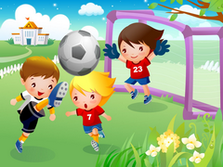

**ВЕТРЯНАЯ МЕЛЬНИЦА**Ребенок дует на лопасти игрушки-вертушки или мельницы из песочного набора.

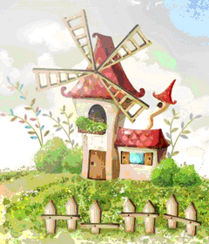

**СНЕГОПАД**Сделать снежинки из ваты (рыхлые комочки). Объяснить ребенку, что такое снегопад и предложить ребенку сдувать "снежинки" с ладони.



**ЛИСТОПАД**Вырезать из цветной бумаги различные осенние листья и объяснить ребенку, что такое листопад. Предложить ребенку подуть на листья, так, чтобы они полетели. Попутно можно рассказать, какие листочки с какого дерева упали.

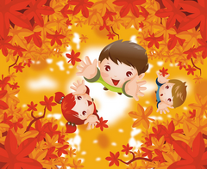

**БАБОЧКА**Вырезать из бумаги бабочек и подвесить их на нитках. Предложить ребенку подуть на бабочку так, чтобы она полетела (при этом следить, чтобы ребенок сделал длительный плавный выдох).



**КОРАБЛИК**Дуть плавно и длительно на бумажный кораблик.

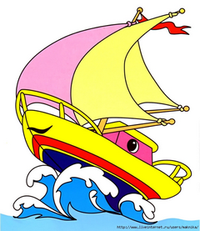

**ОДУВАНЧИК**Предложите ребенку подуть на отцветший одуванчик (следите за правильностью выдоха).

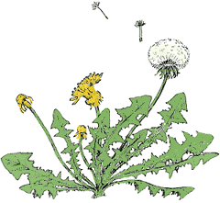

**ШТОРМ В СТАКАНЕ**  
Предложите ребенку подуть через соломинку в стакан с водой (нужно следить, чтобы щеки не надувались, а губы были неподвижными).

